FACCAT - FACULDADES INTEGRADAS DE TAQUARA

CURSO DE LETRAS

ABORDAGEM DE TEXTOS
FASCÍCULO III – 2018
O MUNDO EM TRANSFORMAÇÃO

ELABORADO POR:

DAIANA CAMPANI DE CASTILHOS
DIEILA DOS SANTOS NUNES

JULIANA STRECKER

LIANE FILOMENA MÜLLER

LUCIANE MARIA WAGNER RAUPP

VERA LÚCIA WINTER

taquara, outubro de 2018.

Teste sua intuição (ou seu conhecimento): No quadro abaixo, citamos alguns cientistas que são mencionados neste fascículo. Sem que pesquise sobre eles, tente relacionar nome, imagem e descobertas.
1. GALILEU | ( ) 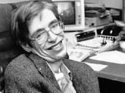 | ( ) Seus estudos levaram-no ao aprofundamento de teorias sobre o movimento dos corpos, a inércia e os astros, como, por exemplo, o relógio de pêndulo, o binóculo, o telescópio astronômico, a balança hidrostática, o compasso geométrico, uma régua calculadora.
2. HERÁCLITO | ( )  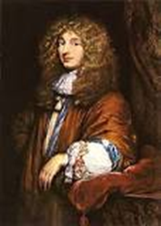 | ( ) Desenvolveu, entre 1907 e 1915, a teoria da relatividade geral, que é uma teoria da gravitação, segundo a qual, a atração gravitacional observada entre massas resulta da curvatura do espaço e do tempo por essas massas, teoria essencial para o entendimento atual de buracos negros.
3. CHRISTIAN HUYGENS | ( )  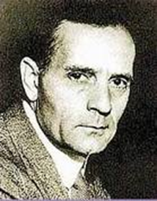 | ( ) Para este filósofo, a mudança permanente define a harmonia universal. Tudo muda, nada fica imutável. Para ele, tudo se transforma no seu contrário, e o Lógos (razão, discurso sobre o ser) é mudança e contradição.
4. EDWIN HUBBLE | ( )  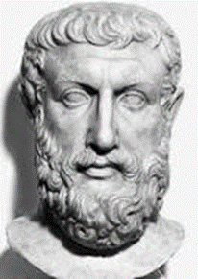 | ( ) É o responsável pela teoria de que os buracos negros eram também capazes, por meio da irradiação de calor, de gerar radiação, podendo, assim, diminuir e até desaparecer, colocando abaixo, com essa ideia, a crença até então vigente sobre os buracos negros.
5. ALBERT EINSTEIN | ( )  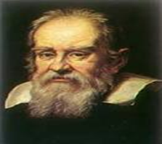 | ( ) Inventou o relógio de pêndulo, em 1656, na cidade de Haia, Holanda, além de produzir potentes lentes, capazes de detectar uma das luas de Saturno, e desenvolver trabalhos relacionados à teoria ondulatória da luz.
6. STEPHEN HAWKING | ( )  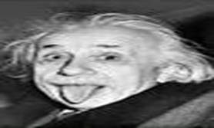 | ( ) Foi um famoso astrônomo americano que descobriu que as até então chamadas nebulosas eram, na verdade, galáxias tais como a Via Láctea, as quais se afastam umas das outras a uma velocidade proporcional à distância que as separa.

Após a realização da atividade, o aluno poderá corrigi-la de acordo com o quadro de respostas:
(6) | (1)
(3) | (5)
(4) | (2)
(2) | (6)
(1) | (3)
(5) | (4)

Fontes:
https://www.todamateria.com.br/galileu-galilei/
https://www.estudopratico.com.br/teorias-de-stephen-hawking/
https://www.infoescola.com/filosofos/heraclito/
https://brasilescola.uol.com.br/filosofia/heraclito.htm
https://pt.wikipedia.org/wiki/Albert_Einstein#Contribui%C3%A7%C3%B5es_cient%C3%ADficas
https://super.abril.com.br/historia/edwin-hubble/

2. Segundo o texto Movimento e Mudança (p. 2 do Fascículo 3), “todas as mudanças resultam de um propósito segundo o qual as coisas acontecem”. Abaixo, aparecem alguns objetos que usamos e que se modificaram ao longo do tempo. Indique o que levou a essas mudanças:

ANTES | DEPOIS | RAZÕES
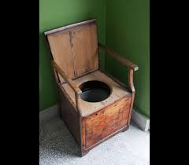 | 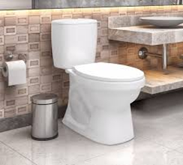 | --praticidade  - higiene  - durabilidade  - beleza  - conforto
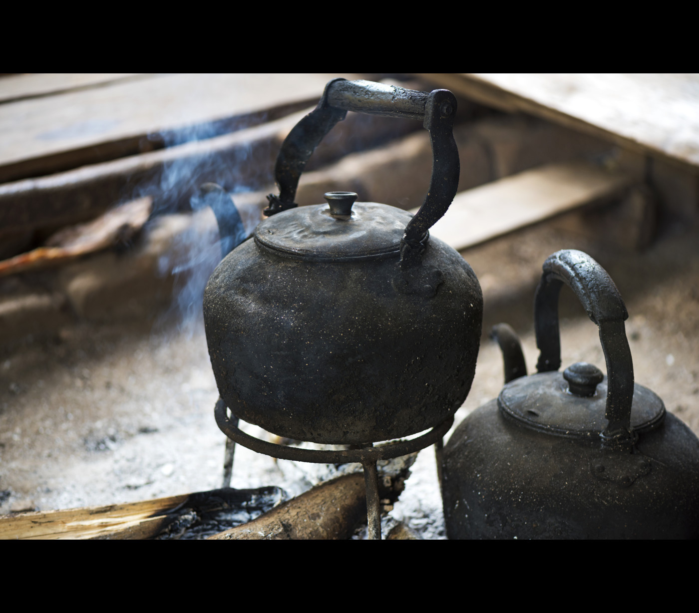 | 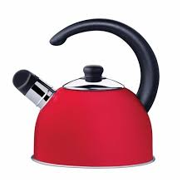
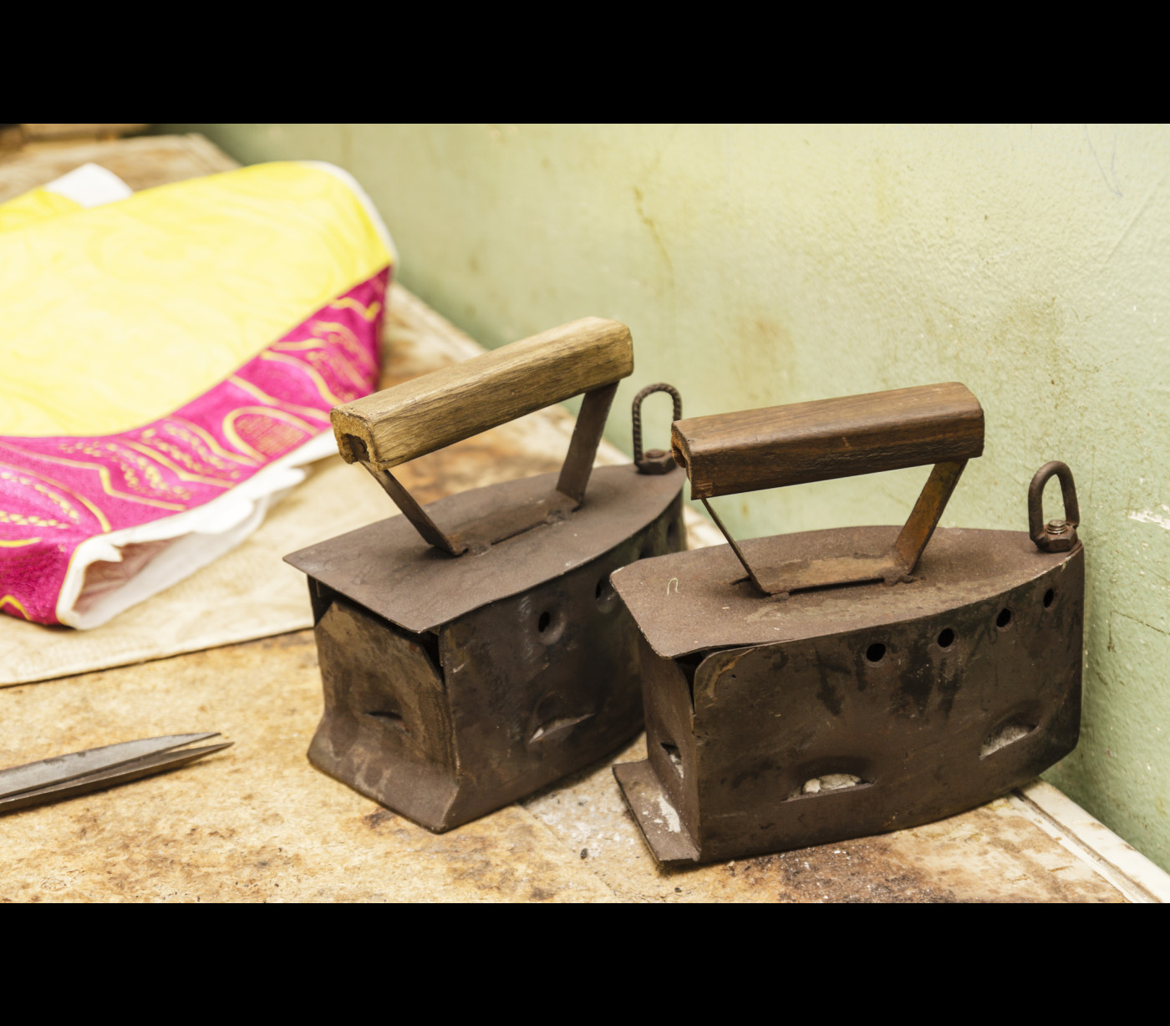
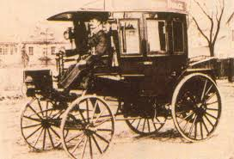 | 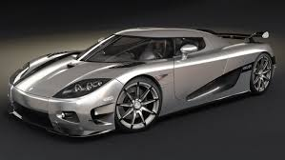
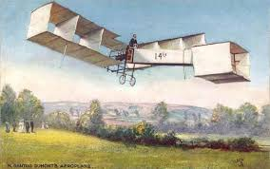 | 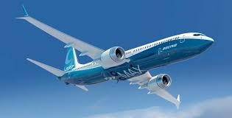
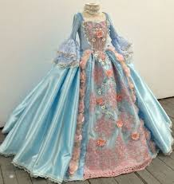 | 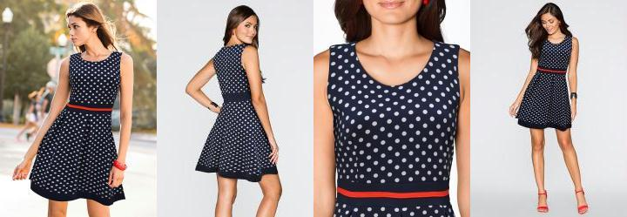
Aristóteles (384-322 a.C.). Ele explica que

3. Agora é você quem vai propor mudanças. Enumere alguns objetos de uso pessoal ou de sua casa que você gostaria de ver modificado. Apresente-o, diga qual a alteração que gostaria que houvesse e por quê.

4. Ao dizer que “Essa ideia foi retomada no séc. XIV” e que “inclusive Leonardo da Vinci pesquisava isso...”, a que ideia as autoras se referem?

5. Na primeira viagem que fizeram à Lua, por que os astronautas não levaram, por exemplo, dois objetos de pesos equivalentes?

6. Muitos aparelhos e objetos que usamos hoje foram inventados há séculos atrás e, mesmo naquela época, eram considerados bastante inovadores, como é o caso do robô planejado por Leonardo da Vince.
a) o que motivou o velho cientista a planejá-lo?
b) que influência teve o seu invento para a história?

7. Enumere algumas vantagens que você vê no emprego de robôs nas mais diversas atividades da vida moderna.

8. Observe alguns títulos de notícias encontrados no site encurtador.com.br/epKTX:

- Cientistas alemães constataram que os humanos podem ser influenciados e ter suas emoções manipuladas por máquinas inteligentes.
- As pessoas trabalham melhor sob a supervisão de robôs.
- Obras de arte produzidas com auxílio de robôs ganham prêmio.
Segundo elas, o emprego dessas máquinas prejudicaria os humanos de alguma maneira? Explique sua resposta.

9. Ao lado de grandes invenções, porém, há também algumas bizarras, como a que vemos abaixo (link: encurtador.com.br/esBNV), cujo autor pretendeu facilitar o processo de colocação de colírio, evitando o desperdício de uma gota sequer.

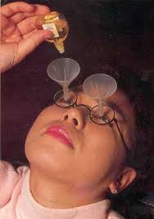

Reúna-se com um colega e crie também algum objeto bizarro, explicando o seu funcionamento e finalidade.

10. É interessante também perceber que essas mudanças de que nos fala o fascículo ocorrem também na língua que falamos. Provavelmente você já ouviu seus avós, pais ou algum parente mais velho pronunciar uma palavra/expressão cujo significado você desconhece, não é? A língua também absorve determinadas palavras de utilização temporária, que são as gírias. Assim, expressões como “boco moco”, “grande África”, “ideia de jerico” talvez não lhe digam a mínima. No quadro abaixo, listamos algumas dessas palavras. Tente descobrir o que significa(va)m e procure uma que lhe equivalha nos dias de hoje.

BOROCOXÔ
SUPIMPA
CHUMBREGA
VÍSPORA
CASA DA MÃE JOANA
BULHUFAS
FUZARCA
Fonte:https://vejasp.abril.com.br/blog/memoria/palavras-que-nossos-avos-usavam-e-nao-usamos-mais/

Outras sugestões para trabalhar os textos do fascículo:

11. A chegada do homem à lua:
- o caminho percorrido pelos cientistas até alcançar a façanha;
- os astronautas que pisaram na Lua;
- por que o homem não voltou mais à Lua?
- o homem chegou mesmo a pisar na Lua? (poderá ser feita uma pesquisa quanto à crença ou não sobre esse fato, já que há muitas pessoas que não lhe dão crédito.
Links de apoio:
https://super.abril.com.br/tecnologia/a-viagem-do-homem-a-lua-o-maior-espetaculo/
https://www.mensagenscomamor.com/primeira-viagem-lua
http://tecnologia-espacial.blogspot.com/2011/01/os-12-homens-que-ja-pisaram-na-lua.html
https://www.tecnologiae.com.br/quais-missoes-espaciais-falharam-por-que/
12. As fontes de energia:
- as diferentes fontes de energia;
- as energias renováveis e não renováveis;
- as vantagens e desvantagens de cada tipo de energia;
- como economizar energia;
-utensílios domésticos que consomem mais energia,etc.
Link de apoio: p https://www.todamateria.com.br/fontes-de-energia/https://

GÊNERO LÍRICO

“Talvez fosse possível delimitar o gênero lírico como aquele que apresenta obras de extensão breve, normalmente de dimensão subjetiva e de intensa emotividade, escritos em versos caracterizados pelos efeitos rítmicos e sonoros, bem como por uma linguagem inesperada e sugestiva, no mais das vezes centrada em imagens, que têm como objetivo último despertar a emoção no ouvinte ou no leitor” (GONZAGA, 2004, p. 37).
Como toda obra de arte, o poema tem uma unidade, que é fruto de características que lhe são intrínsecas. Ao se analisar um poema, isolamos alguns de seus aspectos, por ser didaticamente aconselhável. Porém, jamais se pode perder sua unidade que vem a ser recuperada quando se o interpreta.
Quando se elabora um texto literário, seleciona-se e combina-se palavras não apenas pela sua significação, mas também por critérios sonoros. Em decorrência disso, ele se torna plurissignificativo, desafiando o leitor na busca de uma interpretação. Diz-se que o poema não tem uma só interpretação, e sob essa ótica, busca-se através de algumas sugestões de abordagem, penetrar no âmago do texto poético, tentando entender-lhe seus múltiplos sentidos.

- Atividade de motivação:
A turma será dividida em grupos e cada grupo receberá um dos poemas do fascículo, fatiado, isto é, os versos estarão avulsos. Os grupos organizarão a ordem dos versos e estrofes, conferindo-lhes o sentido que entenderem como adequado. Apresentarão aos demais e, só depois, receberão o poema original.
Para iniciarmos as atividades com os poemas do fascículo, é interessante que se faça uma atividade de pré-leitura que envolva todos eles. Então sugere-se que ela seja bem genérica, não se atendo aos poemas em si, mas ao gênero
- Atividades de pré-leitura:
- O que para você é um poema?
- Você gosta de ler poemas?
- Que tipo de poema você mais gosta?
- Você já escreveu ou escreve poemas?

Poema Relógio, de Oswald de Andrade, p. 6
- O eu-lírico, nos cinco primeiros versos, representa uma imagem. Qual é ela? Qual sua relação com o título do poema?
- Ao afirmar que As coisas são/As coisas vêm/As coisas vão, o que podem ser essas coisas a que o eu-lírico se reporta?
- Elas são comparadas a quê?
- O que há em comum nos elementos da comparação? Comente
- O que você entende sobre a afirmação que nem as coisas, nem as horas são em vão? Comente

Poema Para ir à Lua, Cecília Meireles, p. 6

1) A lua, durante os séculos, tem atraído o ser humano, seja por sua beleza, seja pelo seu magnetismo, seja pelo mistério a ela sempre atribuído. A poeta Cecília Meireles estabelece uma relação entre a lua e o desejo de alguns meninos de irem para lá.
Para irem à lua, os meninos teriam que ter ............................................................., que é uma máquina complexa. A ele, a poeta contrapõe que meio de transporte? Ele é também complexo? Como é? Comente
2) Na 2ª estrofe, o que significa a expressão Vão cegos de velocidade? Comente
3) A ideia de dor se contrapõe à de felicidade.Como está simbolizada a dor? E a felicidade? Esses dois símbolos têm relação com a realidade dos jovens?
4) Já que não tinham foguete, qual seria a solução para os meninos irem à lua?
5) Qual sentido que o adjetivo longas confere ao substantivo a que se refere?
6) A interjeição Ah!, que inicia a última estrofe, pode ser entendida como indicador do desejo dos meninos? Que outra palavra dessa estrofe esse desejo?
7) A palavra marmanjo é muito usada atualmente? O que para você ela significa no contexto do poema?
8) Explique a relação anjos/marmanjos estabelecida na última estrofe.

Poema Pião, Roseana Murray, p.7

1) O movimento do pião inicia na.................................................. e vai continuando....
Crie um desenho que retrate o percurso que o pião trilhou até chegar à lua.
2) Por que o pião, ao chegar à lua, procura seu lado oculto? Comente
3) Depois da lua, vai para ..............................O que acontece lá?
4) Para sair de Saturno, que recurso o pião emprega? Dá certo? Comente
5) Você sabe o que é uma estrela cadente? Há uma tradição em relação a elas. Qual é ela?
6) Que desejo você faz quando vê uma estrela cadente?

Poema O que o vento não levou, Mario Quintana, p. 6

1) O poema de Quintana, bem no início, estabelece uma espécie de diálogo com o leitor. Como se pode comprovar a afirmação? Exemplifique
2) Mario Quintana, com seu estilo ímpar, cria uma imagem avessa à própria ideia de vento, pois ele costuma levar tudo por onde passa. O vento de que trata o poema, não. Ele não leva algumas coisas em especial. Quais são elas? Que característica elas têm em comum?
3) Essas coisas que ele não leva são concretas? Como você as caracteriza?
4) Para você, de todas elas, qual a mais importante? Comente
5) E qual seria a que você gostaria que o vento levasse? Justifique
Os três poemas destacados relacionam-se, de uma ou de outra maneira, à ideia do movimento: do pêndulo, do vento, do pião. Cada um expresso de forma poética, subjetiva, simbólica.
Além desses poemas, com sua linguagem conotativa, há no fascículo uma fábula sobre o vento e o sol.

Atividade sobre a fábula O vento e o sol, de Esopo, p. 6
- As fábulas são textos de origem muito antiga que, por meio de animais, objetos ou elementos da natureza, têm como objetivo ensinar algo de forma bastante simbólica. A isso denomina-se moral da história.

1) Na fábula de Esopo, O vento e o sol, a questão reside em qual dos dois era o mais forte.
Destaque nos quadros abaixo as ações feitas pelos dois para atingir seu objetivo de tirar a capa do viajante e provar quem era o mais forte:

VENTO SOL

2) A moral da fábula “O vento e o sol” é A persuasão é melhor do que a força. Relacione-a ao conteúdo do texto.
Atividades de pós-leitura:
Eis algumas sugestões:
* Elaborar um acróstico com palavras representativas dos poemas do fascículo
* Criar uma ilustração que represente os aspectos apresentados pelo poema.
* Criar poemas musicados
* Redigir um texto narrativo no qual o personagem principal evidencie sentimentos expressos nos poemas. O final deve ser surpreendente.
* Redigir textos narrativos em que o personagem principal seja o vento, um pêndulo, um pião.
* Redigir um texto argumentativo sobre a passagem do tempo.
* Criar uma tira, charge que represente algum dos temas dos poemas. Para realizar a tarefa, valer-se de algum dos personagens presentes nos textos do fascículo.
* Através de mímica, representar o poema.
* Criar um poema ilustrado; depois reunir em um varal poético ou numa coletânea (criar uma capa original)
*Representar, por meio de ilustração, uma das imagens sugeridas na trajetória do personagem do poema Pião
* Criar poemas concretos (visuais) e com eles montar móbiles
* Criar um jornal onde as principais seções sejam em forma de poemas (com as temáticas exploradas nos textos do fascículo 3.
* Com os poemas realizados, organizar um sarau poético, quando os alunos poderão apresentar expressivamente seus poemas.

Abordagem do poema Roda do tempo, de Luciane Raupp, p. 6

1 Atividades de motivação/ ativação do conhecimento prévio.
  - Retrato quando adulto e idoso
- Imprimir, para cada aluno, duas cópias de uma foto sua em meio corpo, em preto e branco, uma ao lado da outra.
- Pedir que, sobre a foto, os alunos façam retoques com lápis de cor ou canetinhas, mostrando como pensam estar na idade adulta e na velhice.
- Fazer uma roda de conversa, perguntando os porquês dos traços acrescentados, se ficarão parecidos com alguém, por que modificarão suas aparências, se serão apenas modificações aparentes...
  - Quem é a mãe, a avó e a filha?
- Reunir os alunos em grupos, dando a cada um deles nove figuras femininas de diversas faixas etárias e aparências.
- Pedir que agrupem as imagens de três em três, de acordo com os critérios que os grupos criarem.
- Mostrar os agrupamentos e perguntar os porquês, comparando as respostas dos grupos.

  - Reflexões a partir da imagem:

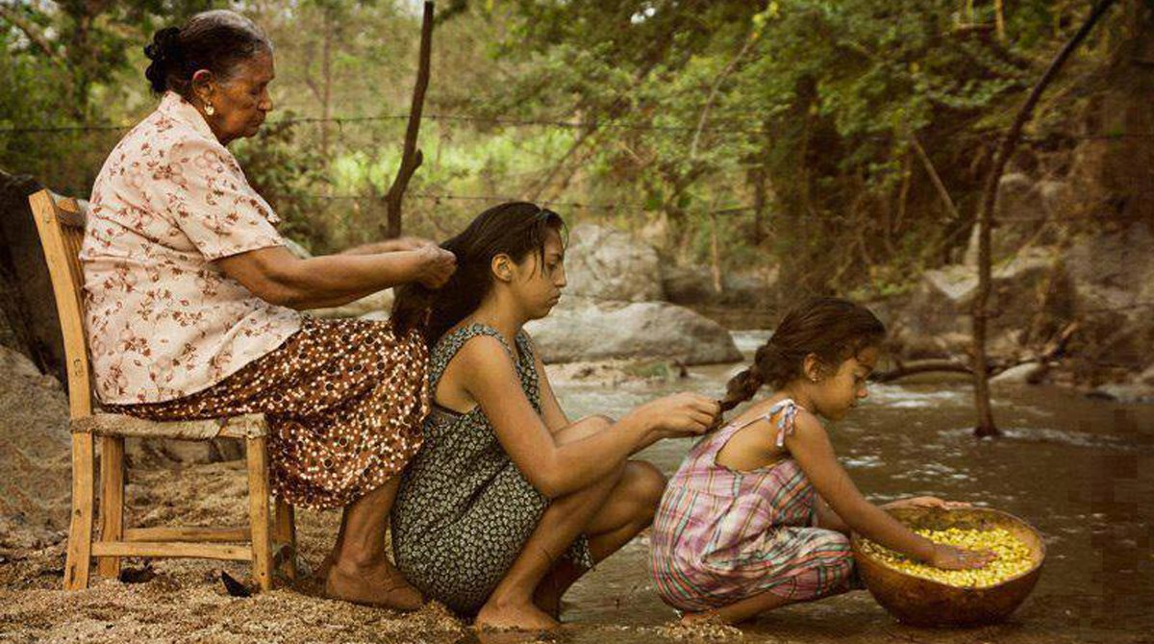

- O que as mulheres estão fazendo?
- Qual seria o grau de parentesco / relacionamento entre essas mulheres?
- Você deixa qualquer pessoa tocar em seus cabelos? Por quê?
- O que significa, para você, deixar outra pessoa arrumar seus cabelos?

- Questões de leitura-descoberta:
- Preencha o seguinte quadro:

Estrofe | Fase da vida representada | Justificativa
1ª
2ª
3ª

- Por que se diz, na segunda estrofe, que o tempo “já” prateia os fios dos cabelos da mãe?
- Como a terceira estrofe fala, de modo indireto, sobre o final da vida?
- O que significa “estreitar no peito outras jornadas”?
- O poema fala sobre diferentes fases da vida. Como cada uma delas é caracterizada?
- “Sorte, amor, carinho, pontes, rios”. O que esses substantivos têm a ver com as “jornadas” das quais se fala no verso anterior?

- Questões de pós-leitura
- Se o texto falasse de um menino, de um pai e de um avô, quais poderiam ser as atividades desempenhadas por eles a fim de se cuidarem e transmitirem afeto uns aos outros? Escreva sobre isso.
- Imagine uma cena em que várias gerações de uma mesma família estivessem na cozinha da casa. O que aconteceria?
- Você já leu a obra Bisa Bia, Bisa Bel? Que tal procurá-la para ver como se relaciona a esse poema?
- Você conhece ou conheceu suas avós? E suas bisavós? Que tal perguntar sobre elas a alguém mais velho da família e contar sua história de vida para nós?

Abordagem do texto Roda de chimarrão, Roda do coração, de Luciane Raupp, p. 7

1 Atividade de motivação
- Organizar uma roda de chimarrão com os alunos.
- Perguntar a eles sobre os hábitos familiares em relação ao chimarrão: quando tomam, para quem servem, com que frequência...
- Costumamos tomar chimarrão com pessoas desconhecidas? Por quê?
- Apresentar o título do texto e levantar hipóteses sobre seu conteúdo a partir da conversação até então dirigida.
2 Atividades de leitura-descoberta:
- Extraia do texto as palavras que remetem a objetos e a costumes que marcam o passar do tempo.
- Pelos nomes das personagens, a história seria atual ou antiga? Explique.
- Por que as personagens eram “sacerdotisas de um ritual”? Que ritual era esse?
- O que unia as personagens era só o chimarrão? Comente.
- Extraia do texto palavras que remetam a movimentos circulares. Por que foram usadas essas palavras?
- Por que a amizade de Elsa e Lilly durou a vida toda?
- O que, no segundo parágrafo, significa a expressão “sagrada sessão”? E por que “sagrada”?
- Observe a ilustração que acompanha o texto:
- Por que foi desenhado um relógio?
- Quem seriam as figuras do entalhe da cuia?

- Atividades de pós-leitura
- Tendo em vista as razões pelas quais a amizade de Elsa e de Lily durou toda a vida, você acredita que têm amigos que lhe seguirão também por toda a sua vida? Por quê? Escreva sobre isso.
- Escreva um poema sobre o valor da amizade e sobre os requisitos de uma amizade duradoura.
- Você conhece pessoas que têm uma amizade que dura desde a infância? Vamos organizar um roteiro de entrevista com elas? Depois, vamos apresentar essas entrevistas para tentar desvendar os segredos de amizades duradouras?

Abordagem do texto No balanço da Lagoa, de Daiana Campani, p. 7
Atividade de motivação:
Antes de trabalhar com o texto, é necessário que o professor faça uma abordagem sobre a Lagoa dos Barros e seus mistérios. Para isso, sugerem-se textos como os seguintes:
Texto 1:
GALVÃO, Camila. Lendas urbanas: a lagoa dos barros e a cidade submersa. 14 set. 2018. Disponível em: <https://www.megacurioso.com.br/lendas-urbanas/100355-lendas-urbanas-a-lagoa-dos-barros-e-a-cidade-submersa.htm> Acesso em: 1º out. 2018.
Texto 2:
A noiva da Lagoa dos Barros
A Lagoa dos Barros, em Osório, é rica em histórias e lendas contadas por moradores da região, que se mantêm vivas até hoje graças ao imaginário popular. A Lenda da Noiva é a mais difundida e macabra e teria nascido de um famoso assassinato de 1940, quando o noivo de uma jovem matou-a e jogou seu corpo na lagoa. Moradores e pescadores dizem que já encontraram uma mulher de branco perto da lagoa.
Fascículo Ler é Saber, 2009-1.

Também se sugere que o professor apresente imagens da lagoa a seus alunos. É importante que, nessas imagens, apareça o Parque Eólico, tais como:

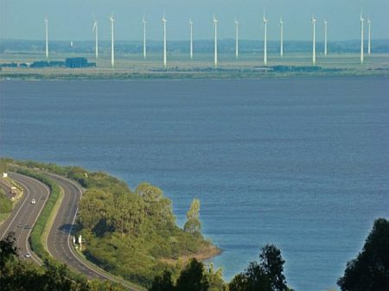
MILANI, Luiz P. Lagoa dos Barros. 14 dez. 2011. Disponível em: https://criteriosamente.wordpress.com/2011/12/14/lagoa-dos-barros/. Acesso em 1º out. 2018.

Atividades de pós-leitura:
- Na segunda frase do texto, já conseguimos identificar se o(a) narrador(a) é em 1ª ou 3ª pessoa. Qual é o tipo? Justifique.
- Podemos fazer algumas afirmações a respeito do(a) narrador(a) do texto:

- Qual a faixa etária?
- Qual o sexo?
- Cite uma característica psicológica.
Comprove suas respostas com uma frase do texto.
- No primeiro parágrafo do texto, temos uma pista do que incomoda o(a) narrador(a). O que é?
- Neste mesmo parágrafo, o(a) narrador(a), ao falar sobre os motivos de não gostar de visitar a tia, descarta uma possibilidade. Que possibilidade é essa?
- O que são os cata-ventos de que o texto fala?
- Faça um levantamento das lendas que tia Ana contava sobre a lagoa.
- Qual era o verdadeiro motivo de o(a) narrador(a) não frequentar o parquinho?
- Por que ele(a) nunca revelou a ninguém o verdadeiro motivo?
- Por que o(a) narrador(a) afirma que não poderia ser apenas o vento o responsável pelo movimento do balanço?
- Para o(a) narrador(a), quem eram os responsáveis pelo movimento do balanço?
- Indique o referente das seguintes palavras do texto:
- Lá (l. 1):
- Ela (l. 2):
- Eu (l. 4):
- Dela (l. 5):
- Isso (l. 10):
- Ali (l. 13):
Atividade de produção textual:
Imagine que o(a) narrador(a) teve coragem de contar seus medos e ir com seus pais até o balanço à noite. Conte esta história!

